### 技能系统

游戏中的技能分为天赋技能（主角），主动技能（英雄），被动技能（英雄）和BUFF技能（英雄）共四种。

●**天赋技能（主角）：**

天赋技能，即主角的被动技能，主要增加主角的各种战斗相关属性。

所有天赋技能初始为0级，满级为50级。

●**天赋技能升级：**

金币升级，消耗金币来随机提升一个天赋技能的等级。

金币升级技能消耗随着玩家总天赋等级提高而增加。

金币升级时，已经满级的天赋技能不会被随机选中。

钻石升级，消耗钻石可选择指定的天赋技能升级。

钻石升级技能消耗随着天赋技能等级提高而增加。

所有天赋技能的等级之和为总天赋等级，该数值不能超过玩家的等级，即天赋总等级≥玩家等级时，不能消耗金币提升天赋技能等级。

消耗钻石提升天赋技能等级时不受玩家等级限制，可任意升级。

**总天赋等级提升至100级，200级，300级时，主角的最大生命值增加10%，即总天赋等级300级时，主角最大生命值可提升30%。**

**●天赋技能效果：**

天赋技能一共有10个，具体技能效果如下——**（红色为新增天赋）**

**生命：增加主角生命值。 防御：增加主角防御力。**

攻击：增加攻击力。 攻速：增加攻击速度。

暴击：增加暴击机率。 速度：增加移动速度。

BUFF时长：增加BUFF道具持续时间。闪避：增加闪避机率。

BOSS伤害：增加对BOSS造成的伤害。

金币：增加战斗获得的金币数量。

●**主动技能（英雄）：**

主角没有主动技能，每个英雄拥有各自的主动技能。

英雄的主动技能根据技能效果分为攻击类，辅助类和回复类三种。

**●主动技能使用：**

英雄的主动技能在战斗中通过玩家指令发动。

每次开始战斗时同伴的主动技能成为开始冷却状态，冷却结束后点击该同伴的头像即可发动技能。

主动技能使用后进入冷却状态，每次使用都会使技能的冷却时间增加10秒。

例：某英雄主动技能冷却时间为30秒，战斗中使用第1次后，冷却时间增加至40秒，使用第2次后，冷却时间增加至50秒，使用第3次后，冷却时间增加至60秒，以此类推。**（该设定是否使用待定）**

●**被动技能（英雄）：**

每个英雄拥有2~5个被动技能，稀有度越高的英雄被动技能数量越多。

被动技能的主要作用是提升英雄战斗属性和英雄的主动技能威力。

英雄的被动技能可以消耗金币升级，技能等级不能超过英雄的等级，最高50级。

●**BUFF技能（英雄）：**

每个英雄拥有1个BUFF技能，BUFF技能可以提高主角的某项战斗属性，包括生命，攻击，攻速，暴击，速度，闪避等战斗属性。

玩家在获得英雄后即可激活英雄的BUFF技能，使主角获得属性提升。

英雄品质提升后，BUFF技能的数值也会得到提升。

**英雄提升的战斗属性总数据与角色天赋技能的数据相同或更高，玩家需要尽可能的收集所有英雄来提升角色的战斗属性，这部分则需要玩家较高程度的付费。**

**↓天赋技能界面示意图**

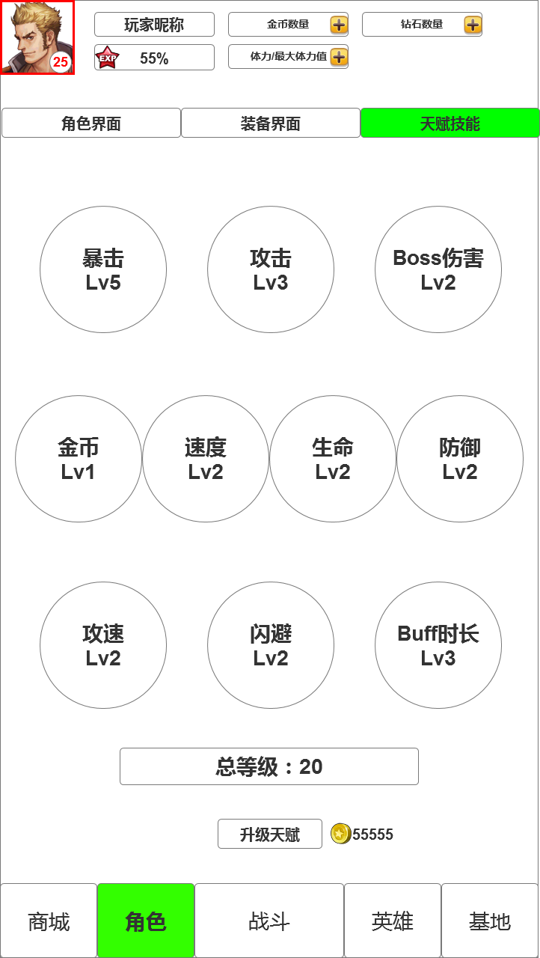

**↓穿越禁区天赋技能界面**

